交通运输专题知识库试用通知

产品链接：http://zt.yuetong.cn/rmjt/fg/index.html
试用期限：2018年10月08日-2019年02月28日
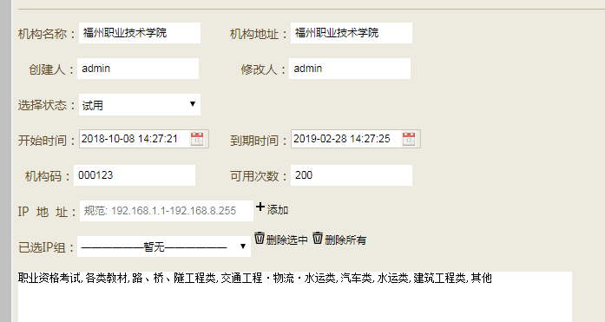
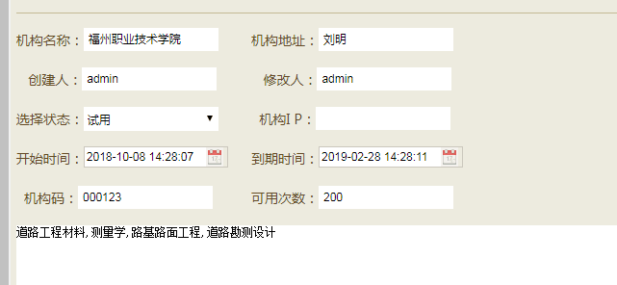
备注：注册的时候输入机构码即可

产品简介
交通运输专题知识库是面向交通运输及其相关行业教学、科研、管理、应用等工作的深度需求，在人民交通出版社60多年行业出版的丰硕成果基础上，通过对资源的整合、重组，结合数据库技术，打造而成的覆盖全面、类型丰富、内容权威、深度服务的交通运输知识总库。能够为用户提供一站式，高效、快捷的专业检索与信息服务。
产品架构、资源类型
十二大资源类型，覆盖所有主流类型
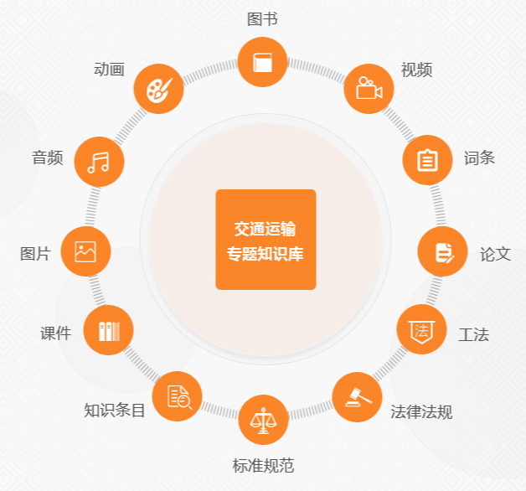
涵盖专业：交通运输专题知识库覆盖了公路、水运、汽车、建筑工程、物流综合、交通工程等方向
多终端使用场景，数据协调共享
互联网、局域网、手机，三种终端使用方式。构建三位一体无缝衔接的全方位平台架构体系，保证用户无论在何时何地何种场景都能得到无差别体验与服务。
用户数据和资源数据在三种终端下，完全同步，协同共享。

销售经理 林太荣
QQ 2852655512
邮箱：bjly2852655512@bjlykj123.com
手机：13959137292
北京揽月科技有限公司

